Положение забега «Вольный Битцевский Трейл»
8 декабря 2019

- Организаторы соревнований
Организатором соревнования является серия стартов «Бегуникум», клуб любителей бега «Парсек» (ответственный Щеглов Денис Игоревич).

- Цели
Основные цели проведения забега:
1.) получение участниками удовольствия и новых впечатлений;
2.) популяризация бега в России;
3.) выявление сильнейших спортсменов, повышение спортивного мастерства и спортивной квалификации участников;
4.) развитие новых соревновательных форматов.

- Место и время проведения
Забег будет проводиться 8 декабря 2019 года на территории природно-исторического парка «Битцевский лес». Стартовый городок будет располагаться в здании спортклуба «Старт» по адресу г. Москва, ул. Введенского, д. 1, стр. 32 (~1 км от станции метро Калужская). В стартовом городке будут располагаться тёплые раздевалки, туалеты, камера хранения. Начало работы стартового городка с 10:40, закрытие в 15:10.

- Суть соревнования
Участники стартуют одновременно через стартовые ворота и бегут по пешеходной дороге и через подземный переход на территорию парка и далее на разворотный контрольный пункт, который находится в противоположном конце парка, проходят отметку и бегут обратно к стартовым воротам, которые и будут финишем дистанции. Разворотный контрольный пункт расположен на расстоянии 7 километров (±5%) от подземного перехода. Маршрут движения каждый участник выбирает самостоятельно в пределах территории парка, траектории движения по пути «туда» и «обратно» могут быть различными. Таким образом наименьшая дистанция (при движении по прямой) составит 15 километров (±5%), а реальная оптимальная траектория 17-19 километров. Побеждает участник, преодолевший дистанцию за наименьшее время.
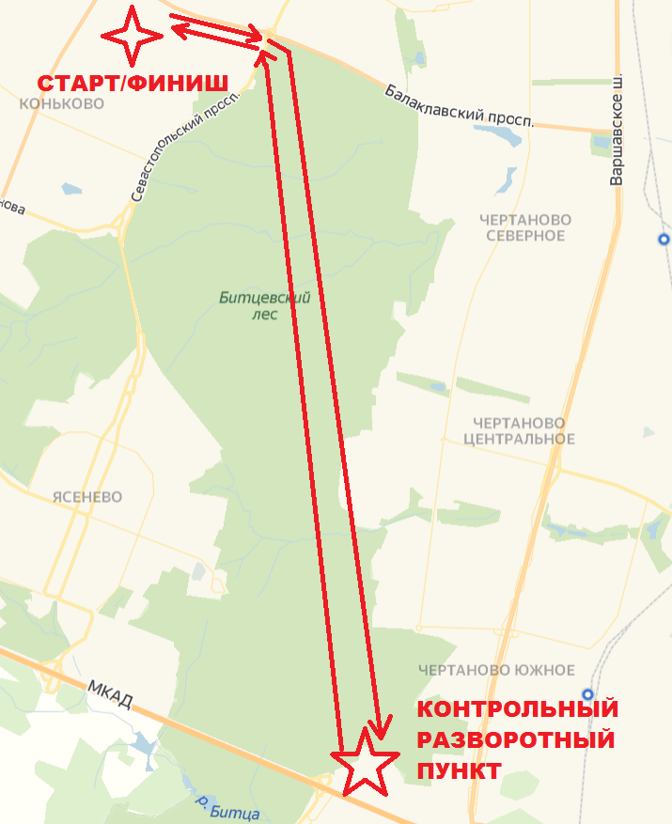
Схема забега

- Преодоление дистанции
Допускается и рекомендуется использование GPS-навигаторов, достаточно встроенных в мобильные телефоны. Для ориентирования рекомендуется использовать приложение оффлайн карт MAPS.ME с заблаговременно загруженной картой Москвы. Также участнику будет выдана карта троп, дорог и водоёмов парка.
Запрещается:
- Расталкивать, подрезать участников;
- Создавать неудобства другим посетителям парка;
- Причинять вред окружающей среде, оставлять мусор;
- Начинать забег до официального старта или не из зоны старта;
- Находиться на трассе номера или под номером другого участника;
- Использовать колёсные средства передвижения (велосипеды, самокаты, роликовые коньки, гироскутеры, мопеды, мотоциклы, автомобили и т. д.).
Эти и другие причины, которые организаторы и/или судьи сочтут достаточно вескими являются поводом для дисквалификации.

- Порядок регистрации
Регистрация на соревнование производится в электронном виде на сайте https://russiarunning.com в период с 16:00 13 ноября 2019 до 23:59 6 декабря 2019 года. В день проведения мероприятия 08.12.2018 регистрация будет возможна только при наличии свободных слотов.
Участник считается зарегистрированным, если он заполнил заявку и оплатил регистрационный взнос. Допуск участников к соревнованию осуществляется при наличии удостоверения личности.

- Условия участия
Для участия в забеге необходимо оплатить стартовый взнос, удостоверение личности и получить стартовый пакет. К забегу допускаются участники старше 18 лет или старше 14 лет при предъявлении расписки о согласии родителей или опекунов.
Оплатой участия участник берет на себя полную ответственность за свое здоровье и все возможные риски, связанные с участием в соревновании, которое может повлечь за собой травмы, увечья или иные проблемы со здоровьем.

- Заявка на участие, количество участников
При достижении предела в количестве участников организаторы оставляют за собой право закрыть регистрацию.
Общее количество участников имеет ограничение в 250 человек и может быть изменено на усмотрение организатора.

- Выдача стартовых пакетов
Выдача стартовых пакетов будет производиться в день забега в стартовом городке в здании СК «Старт».

- Перерегистрация участия
Перерегистрация оплаченного взноса на другого участника возможна до 6 декабря 2019 года. Для инициирования перерегистрации необходимо отправить контактные данные обоих участников (ФИО, телефон и адрес электронной почты) и скан-копии паспортов на адрес электронной почты shcheglovd@gmail.com.

- Оплата
Стоимость участия составляет 299 рублей. При регистрации в день соревнования (при наличии свободных слотов) стоимость – 400 рублей.
В стоимость оплаты входит организация пикетов трассы, стартового городка и пункта питания, хронометраж, стартовый номер, карта-схема парка, медаль финишёра, дипломы и подарки (для призёров), символика мероприятия, тёплые раздевалки, туалеты, камера хранения, фотографии с мероприятия. Оплаченный взнос не возвращается.

- Программа соревнования
Расписание 08.12.2018:
10:40 Начало работы камеры хранения и стартового городка
11:50 Открытие соревнований, предстартовый брифинг
12:00 Старт забега
14:00 Награждение победителей
15:00 Окончание контрольного времени
15:10 Закрытие камеры хранения и стартового городка

- Пункт питания
Пункт с питанием будет организован на разворотном контрольном пункте. На пункте питания будут нарезанные бананы, сухофрукты, питьевая вода, кола.

- Маркировка трассы
Трасса будет проходить по территории стадиона «Старт» и будет промаркирована сигнальной лентой и/или конусами.

- Сход с дистанции
Участник, который сошел с дистанции по какой-либо причине, обязан незамедлительно сообщить об этом организатору или судье, по возможности, направиться к месту старта.

- Награждение участников
Каждый участник, финишировавший в пределах контрольного времени, награждается медалью финишёра.
Награждение проводится для первых трёх мест в мужском и женском абсолютных зачётах (вручаются призы, наградные медали, дипломы с указанием места и результата).

- Изменение дистанции
В случае непредвиденных погодных или иных ситуаций организатор оставляет за собой право изменения длины дистанции в меньшую сторону, контрольного времени в большую сторону.
Любые возможные изменения будут опубликованы на сайте и в социальных сетях сразу при получении информации об изменениях, но не позднее, чем за сутки до начала старта, либо могут быть озвучены на брифинге.

- Безопасность участников
Все участники забега лично ответственны за свою безопасность и здоровье. Все участники должны иметь полное представление о рисках, связанных с участием в «Вольном Битцевском Трейле» и принять эти риски на себя.
Оплатой участия участник гарантирует, что осведомлен о состоянии своего здоровья, пределах собственных физических возможностей и уровне своих технических навыков, а также подтверждает, что снимает с организаторов забега любую уголовную и/или гражданскую ответственность в случае телесных повреждений или материального ущерба, полученных им во время забега, обязуется соблюдать правила дорожного движения.
Организаторы постараются сделать все возможное со своей стороны для обеспечения безопасности участников.

- Защита окружающей среды
Участники должны уважать природу, парковую инфраструктуру, исключить замусоривание трассы.

- Фото и видео съемка
Организаторы осуществляют фото и видео съемку соревнования без ограничений и оставляют за собой право использовать полученные ими во время соревнования материалы по своему усмотрению.

- Жалобы и возражения
Любые жалобы, претензии и возражения по организации забега, дисквалификации и таймингу принимаются по адресу электронной почты shcheglovd@gmail.com до 10 декабря 2019 года.

- Директор забега и главный судья
Директором забега и главным судьёй является Щеглов Денис.

- Контакты
Связь с организаторами осуществляется по телефону, аккаунту «в контакте» и электронной почте: +7958-805-21-31 (Денис Щеглов), vk.com/shcheglovd, shcheglovd@gmail.com
Мероприятие имеет официальные страницы в социальных сетях:
vk.com/begunicum
instagram.com/begunicum

- Изменение положения
Данное положение может корректироваться и дополняться вплоть до 4 декабря 2019 года.

Положение является официальным приглашением к участию в соревнованиях.

